专利研发证明相关资料
第一申请人 | 湖北大学
统一社会信用代码 | 1242000044143156XW
地址 | 武汉市武昌区友谊大道368号
其它申请人 | 无
联系人 | 张明达13212712635
专利名称 | 知识图谱与生成模型协同的地理任务智能处理方法及装置
发明人+身份证号码  （按顺序填写） | 1 | 张明达 | 370124198701183011
发明人+身份证号码  （按顺序填写） | 2 | 乔雲 | 420323200006027219
发明人+身份证号码  （按顺序填写） | 3 | 成晓强 | 370523198510283314

- 第一发明人（张明达）学历、研究方向、专利、期刊等信息
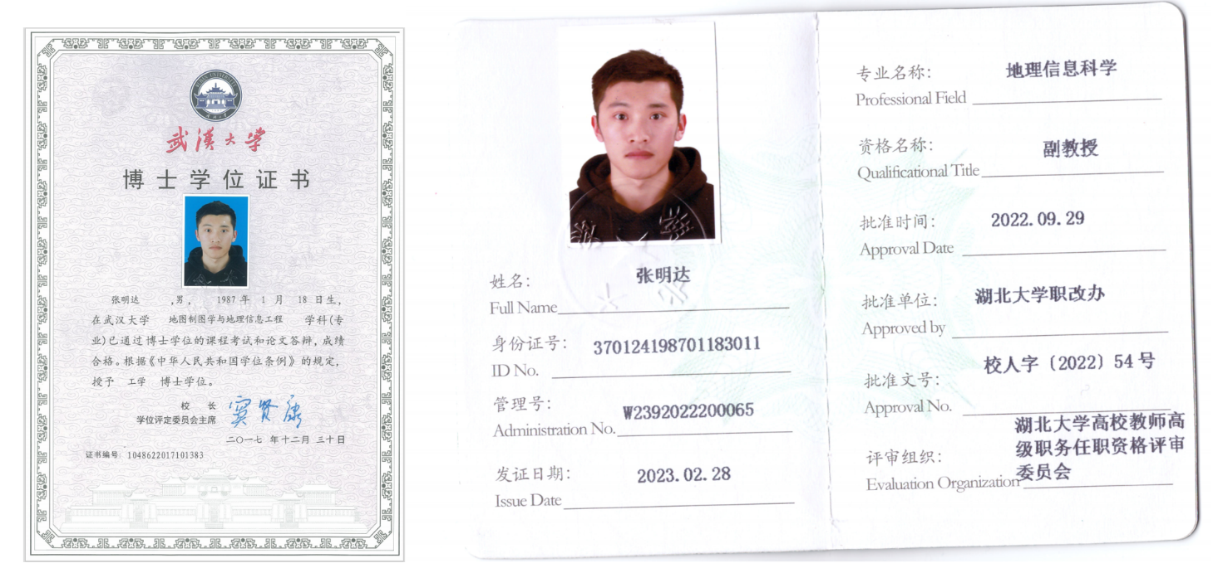

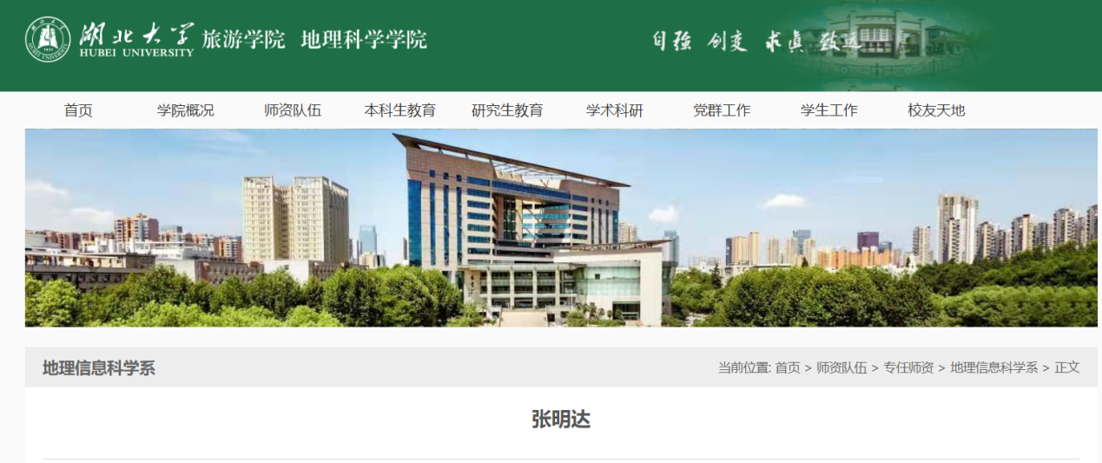
职称、职务：副教授
主要研究方向：地理信息共享与互操作、地理信息服务、空间数据溯源
教育背景：
2012.09-2017.12，武汉大学 测绘遥感信息工程国家重点实验室，工学博士
2016.08-2017.08，哈佛大学 地理分析中心，交流访问
2008.09-2012.06，山东师范大学 人口·资源与环境学院，理学学士
工作经历：
2020.08-至今，湖北大学 资源环境学院，讲师、副教授
2018.08-2020.07，武汉大学 遥感信息工程学院，博士后
2018.01-2018.07，长江空间信息技术工程有限公司(武汉)
教学课程：
GIS软件原理、移动GIS开发
荣誉和获奖情况：
1、2018年，OpenMI Award，国际开放建模（OpenMI）委员会
2、2013年，“水晶牛”奖，欧洲空间信息基础设施欧盟挑战赛
代表作（*通讯作者）：
1、Mingda Zhang, Peng Yue, Lei Hu*, Huayi Wu, Fan Zhang. An interoperable and service-oriented approach for real-time environmental simulation by coupling OGC WPS and SensorThings API. Environmental Modelling & Software, 2023, 165, 105722.
2、Lei Hu, Chenxiao Zhang, Mingda Zhang*, Yuming Shi, Jiasheng Lu, Zhe Fang. Enhancing FAIR data services in agricultural disaster: A review. Remote Sensing，2023, 15(8).
3、吴敏, 张明达, 李盼盼, 张勇健. 面向多源遥感影像数据的溯源模型研究. 地球信息科学学报，2023, 25(7): 1325-1335.
4、Mingda Zhang, Liangcun Jiang*, Peng Yue, Jianya Gong. Interoperable Web sharing of environmental models using OGC Web Processing Service and Open Modelling Interface (OpenMI). Environmental Modelling & Software, 2020, 133, 104838.
5、Mingda Zhang, Liangcun Jiang*, Jing Zhao, Peng Yue*, Xuequan Zhang. Coupling OGC WPS and W3C PROV for provenance-aware geoprocessing workflows. Computers & Geosciences, 2020, 138, 104419
6、张明达, 乐鹏, 高凡. 组件与服务耦合的地学模型集成方法与实现. 武汉大学学报(信息科学版), 2018, 43(7):1106-1112.
7、Mingda Zhang, Peng Yue*, Zhaoyan Wu, Danielle Ziebelin, Huayi Wu, Chenxiao Zhang. Model provenance tracking and inference for integrated environmental modelling. Environmental Modelling & Software, 2017, 96: 95-105.
8、Mingda Zhang, Xiaoqian Bu, Peng Yue*. GeoJModelBuilder: an open source geoprocessing workflow tool. Open Geospatial Data, Software and Standards, 2017, 2(1): 0-8.
9、Peng Yue*, Mingda Zhang, Zhenyu Tan, A geoprocessing workflow system for environmental monitoring and integrated modelling. Environmental Modelling & Software, 2015, 69: 128-140.
承担（主持）的主要科研项目：
1、湖北省自然科学基金面上项目，观测数据驱动的水文模型实时服务模式研究，2023.01-2024.12，主持
2、国家自然科学基金青年项目，Web环境下水文模型共享与动态耦合方法研究，2020.01-2022.12，主持
3、湖北省博士后创新岗位资助，2019，主持
4、国家重点研发计划项目课题，重特大灾害应急通讯与信息服务集成平台研制，2017.07-2021.06，参与，课题骨干
5、国家重点基础研究发展计划（973计划）课题，面向任务的对地观测传感网信息聚焦服务模型，2011.01-2015.12，参与，课题骨干
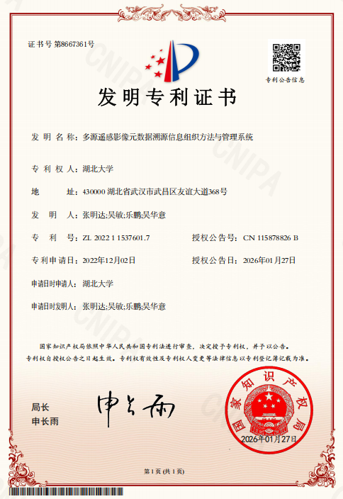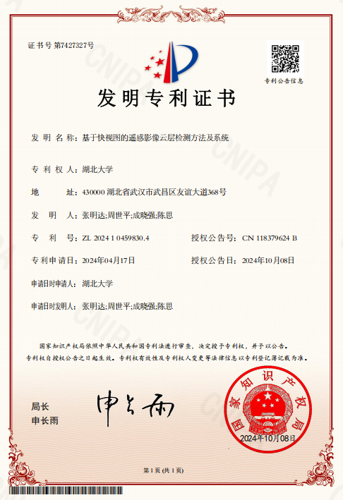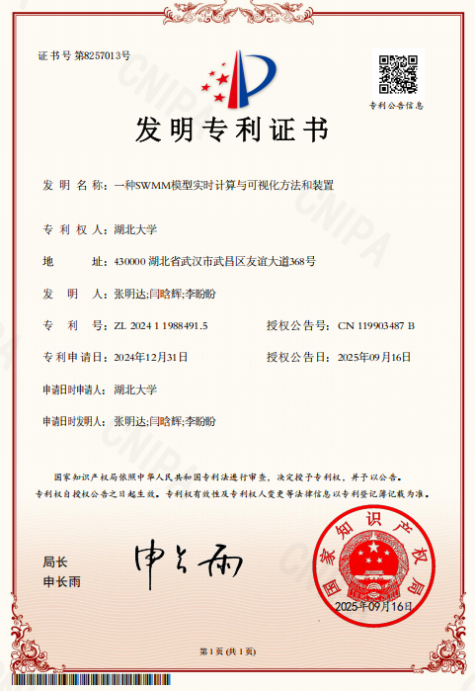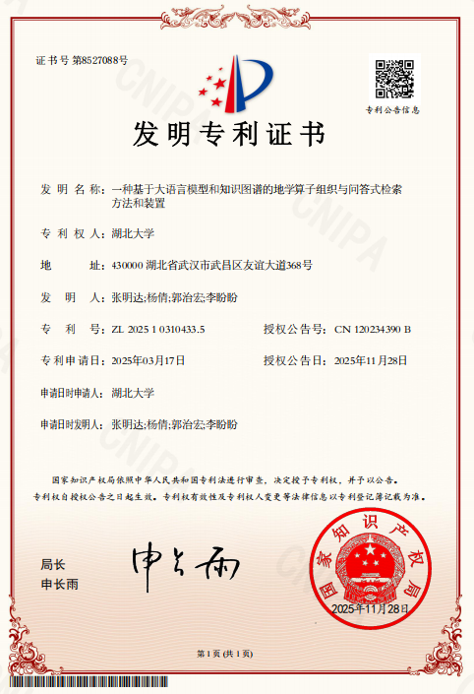
2、其他发明人（乔雲、成晓强）相关学历证书、专利信息
乔雲：
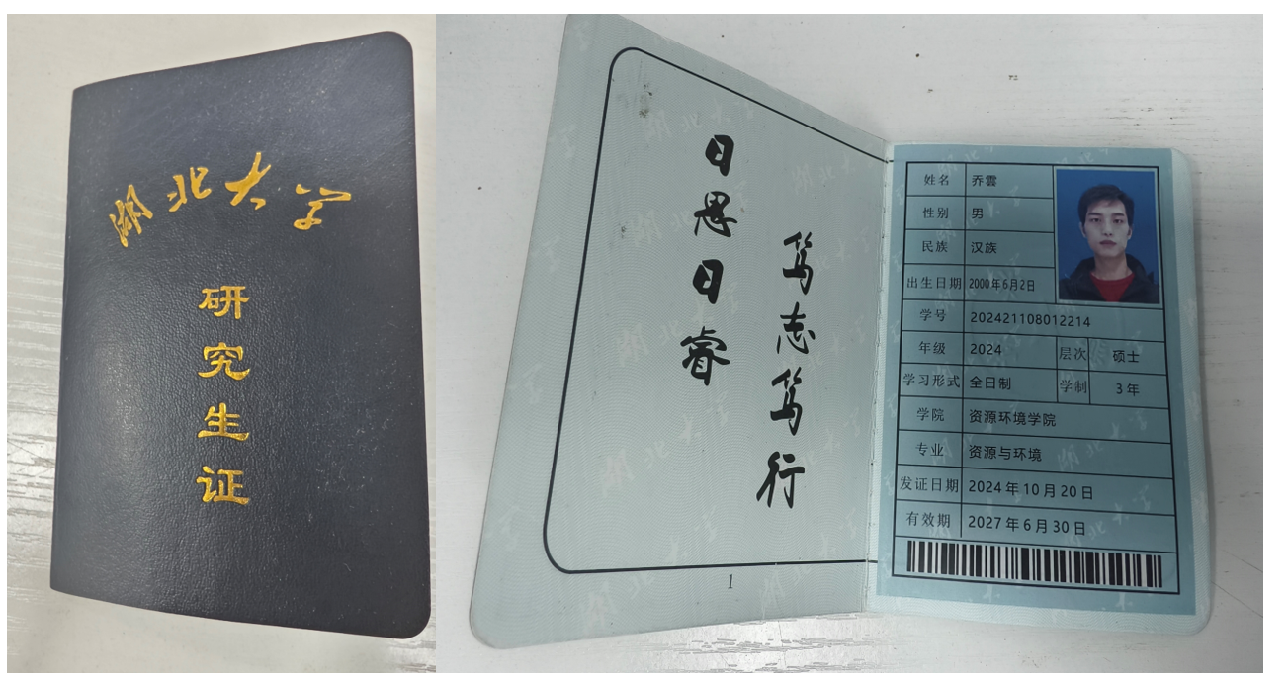
成晓强：
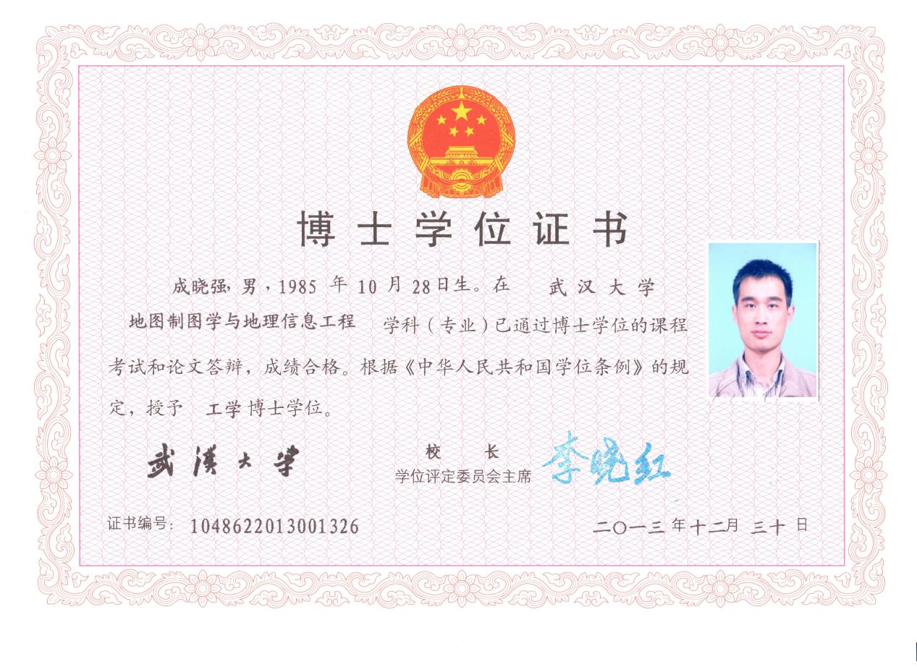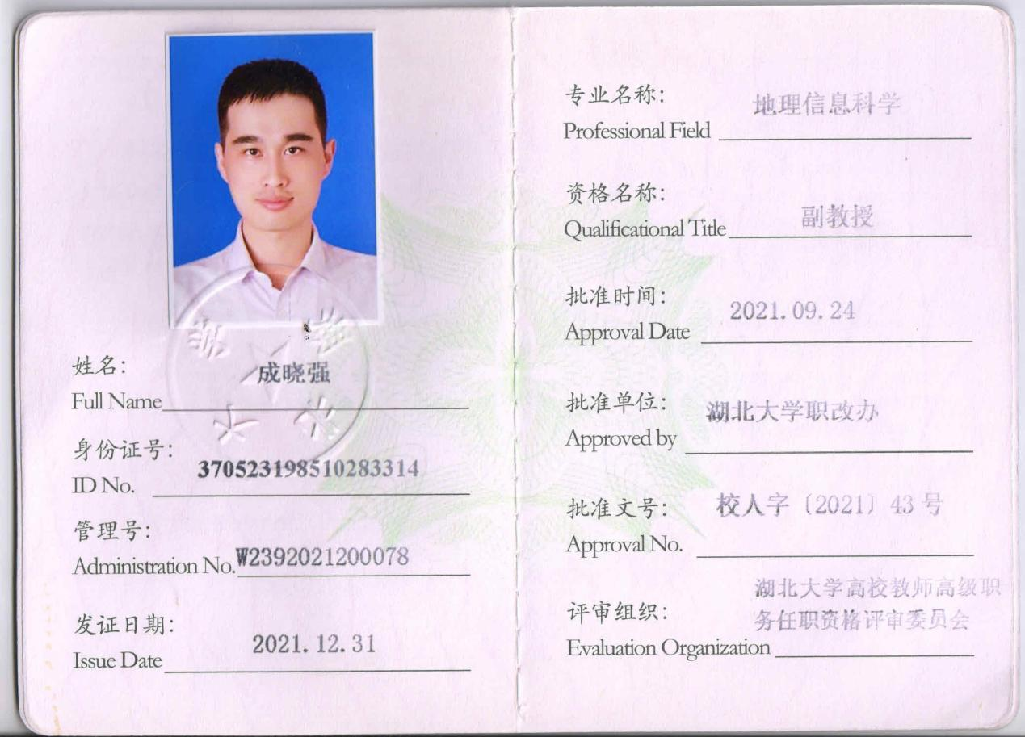
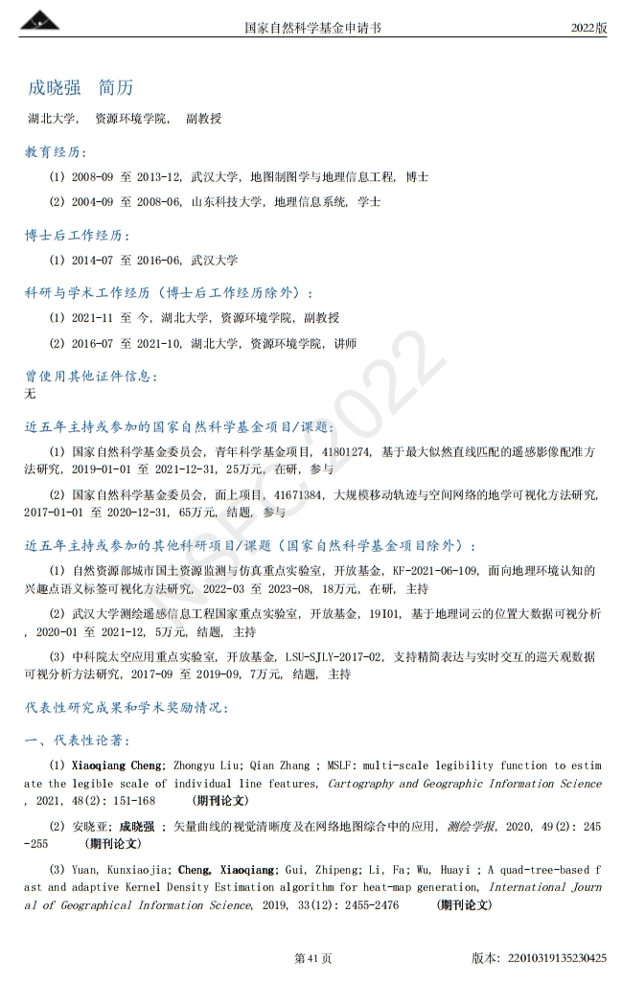

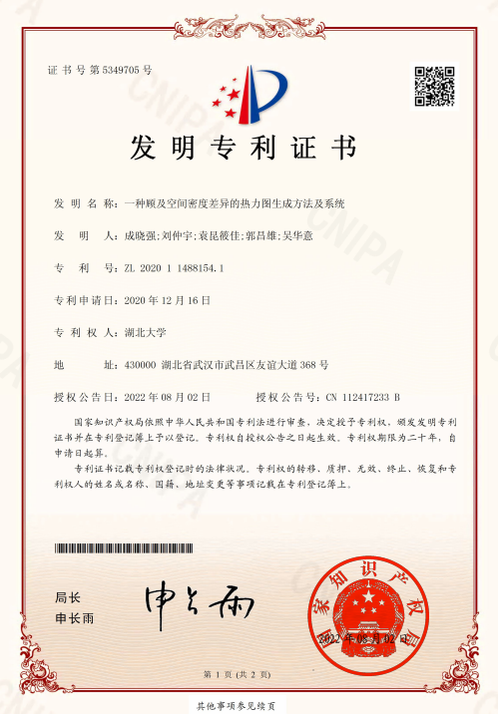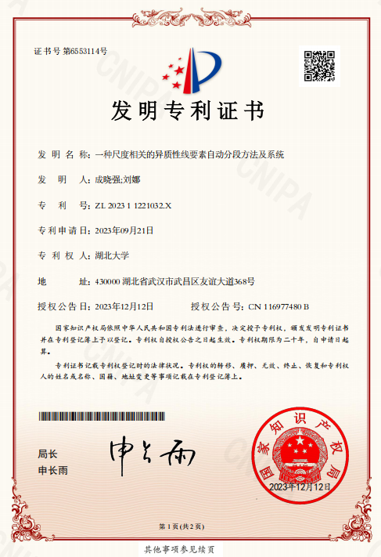
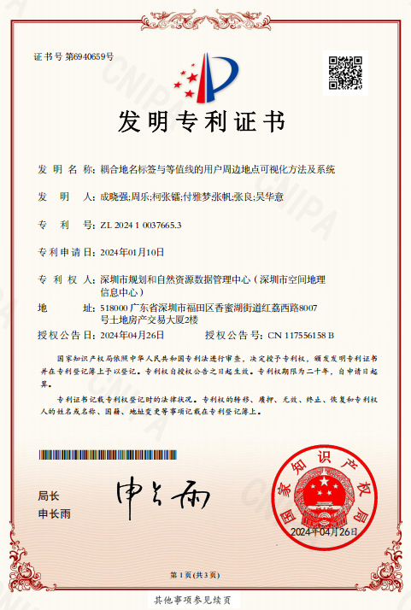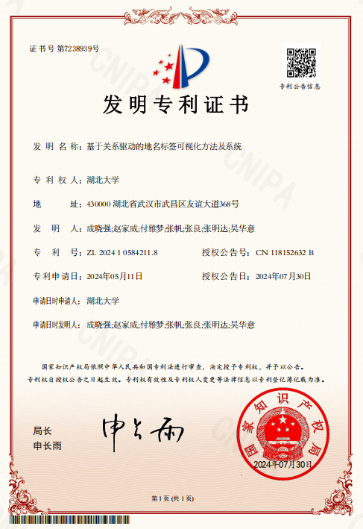
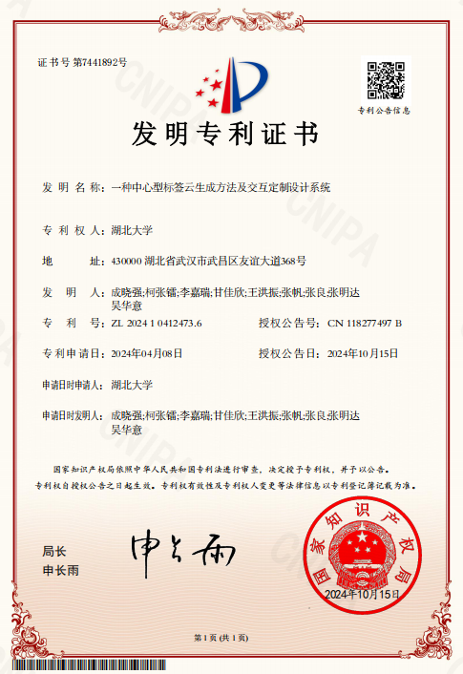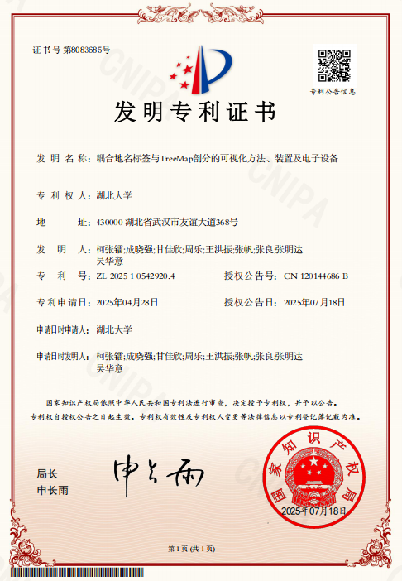
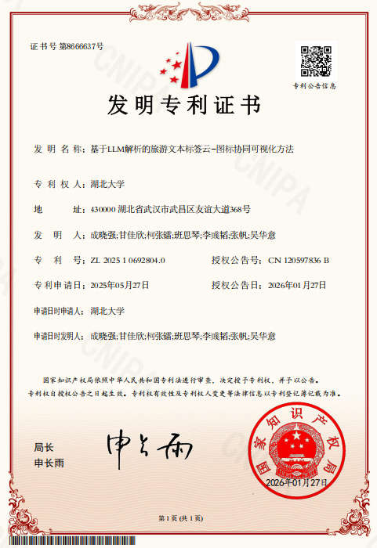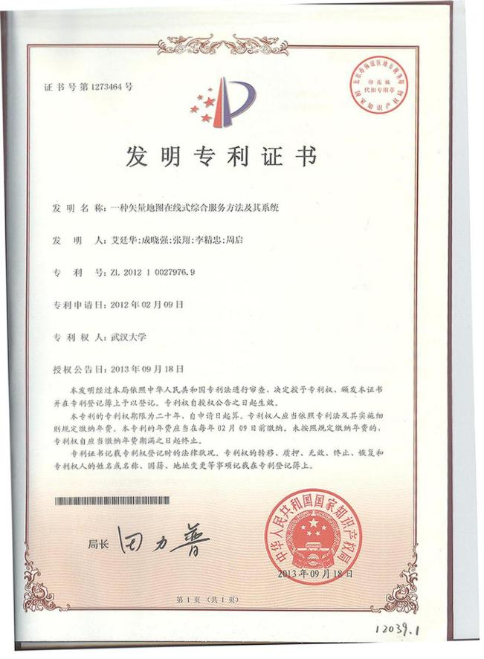

3、研发过程中的软硬件材料
3-1、学校实验室：
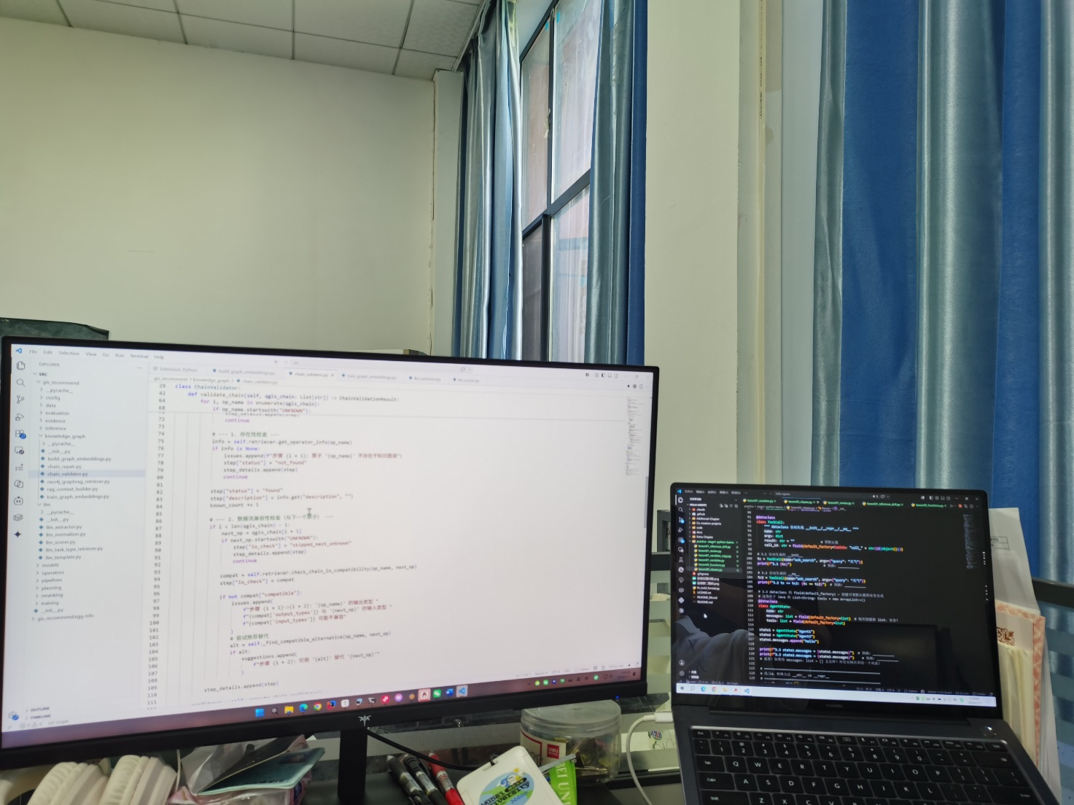
项目目录
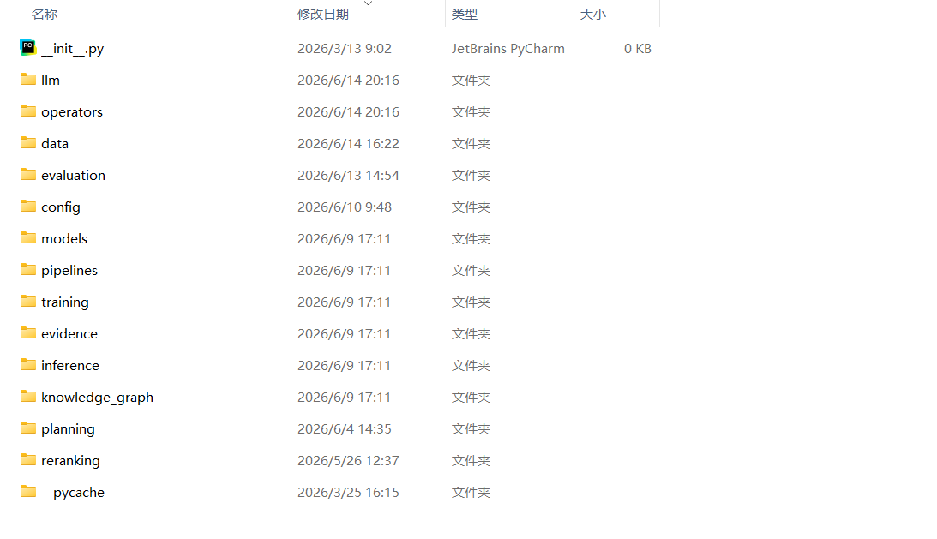

系统研发所用 Python 软件环境和依赖配置
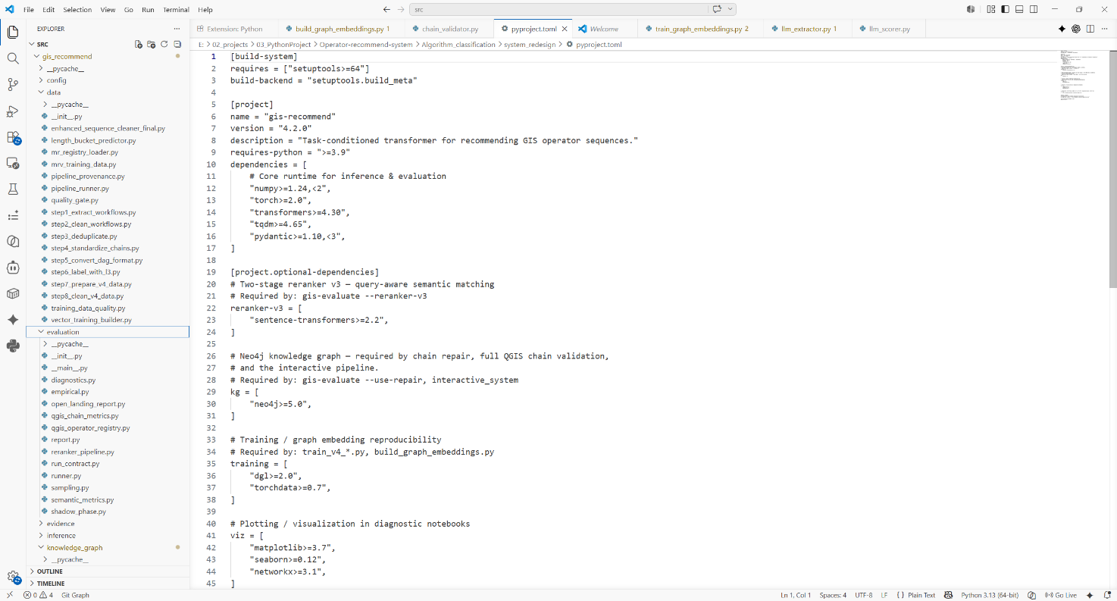
3-2、实验数据处理：
数据预处理：
多源地理处理语料与GIS算子整理
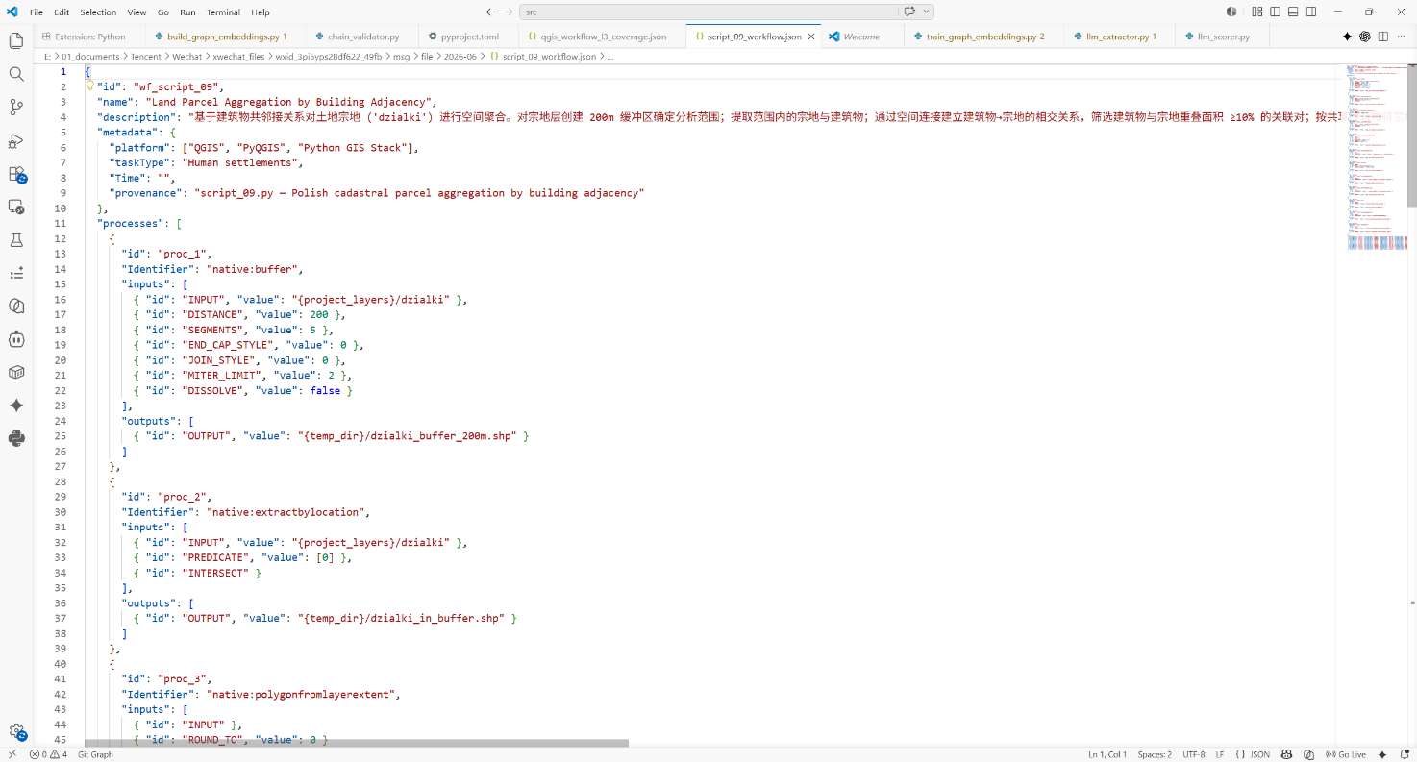
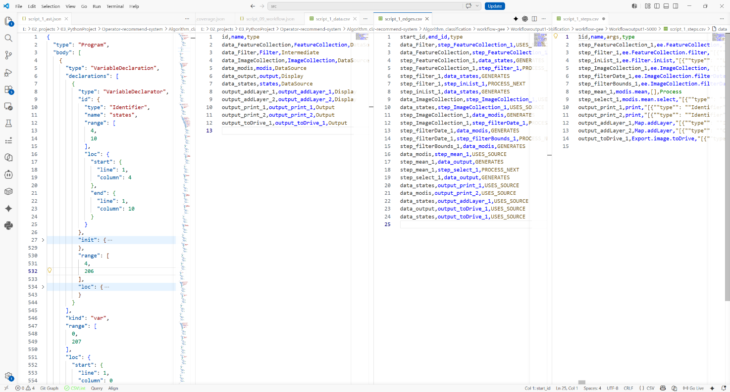
GIS 候选算子链数据集构建
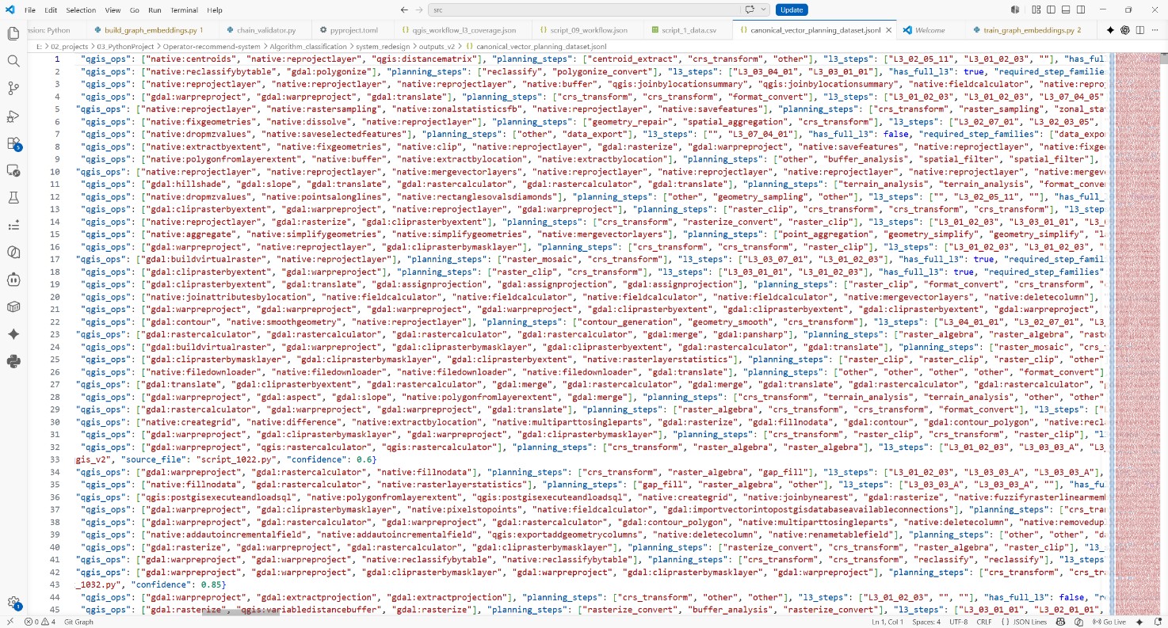
训练样本构建
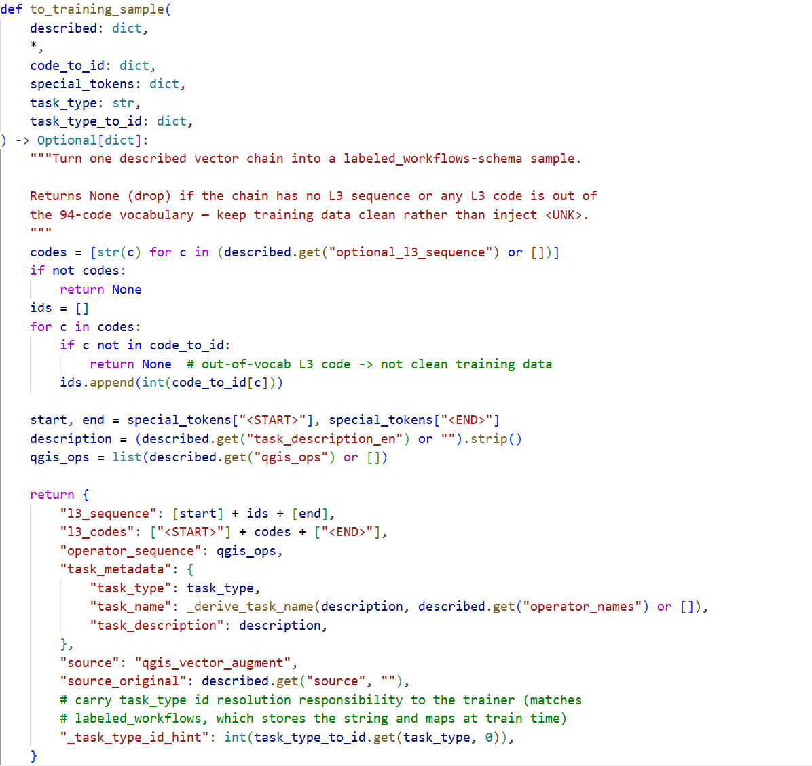
训练数据预处理
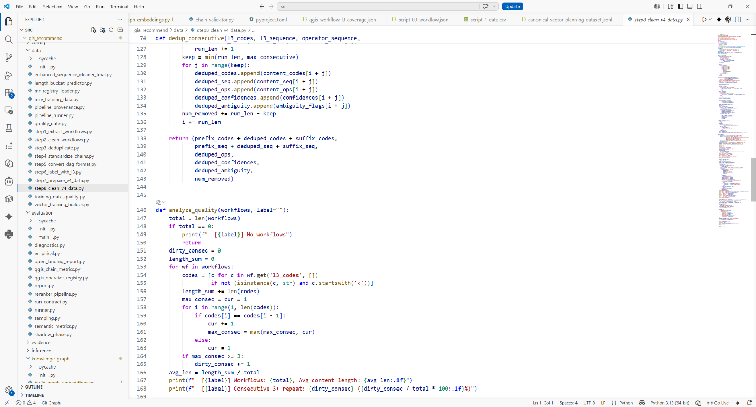
训练数据构建结果
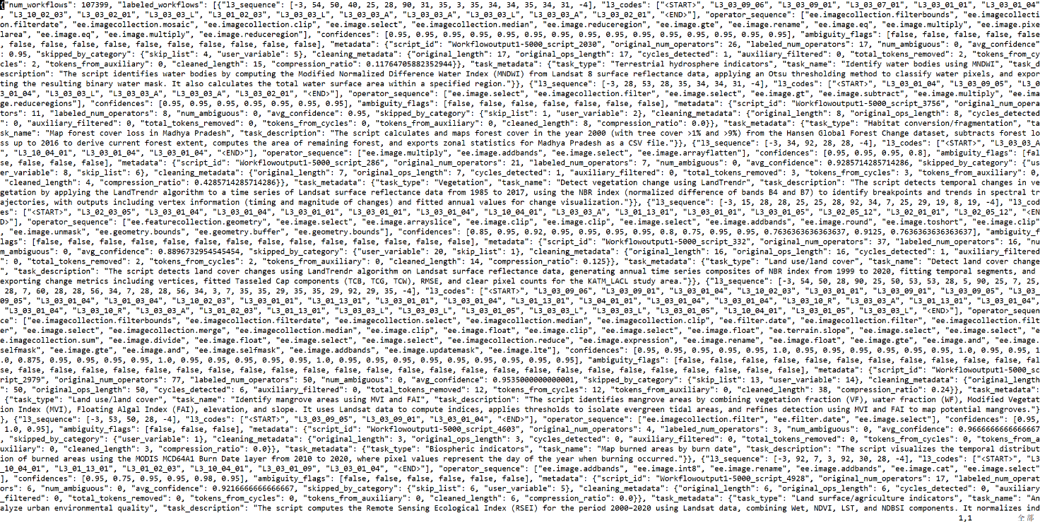
条件融合(任务类型+文本语义)
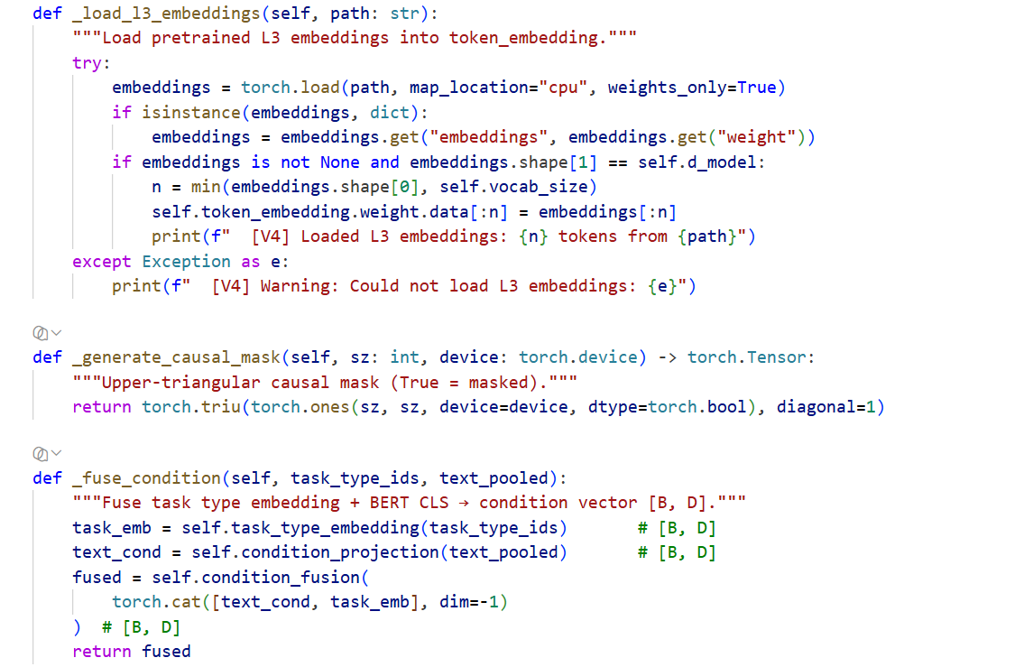
FiLM条件化解码层
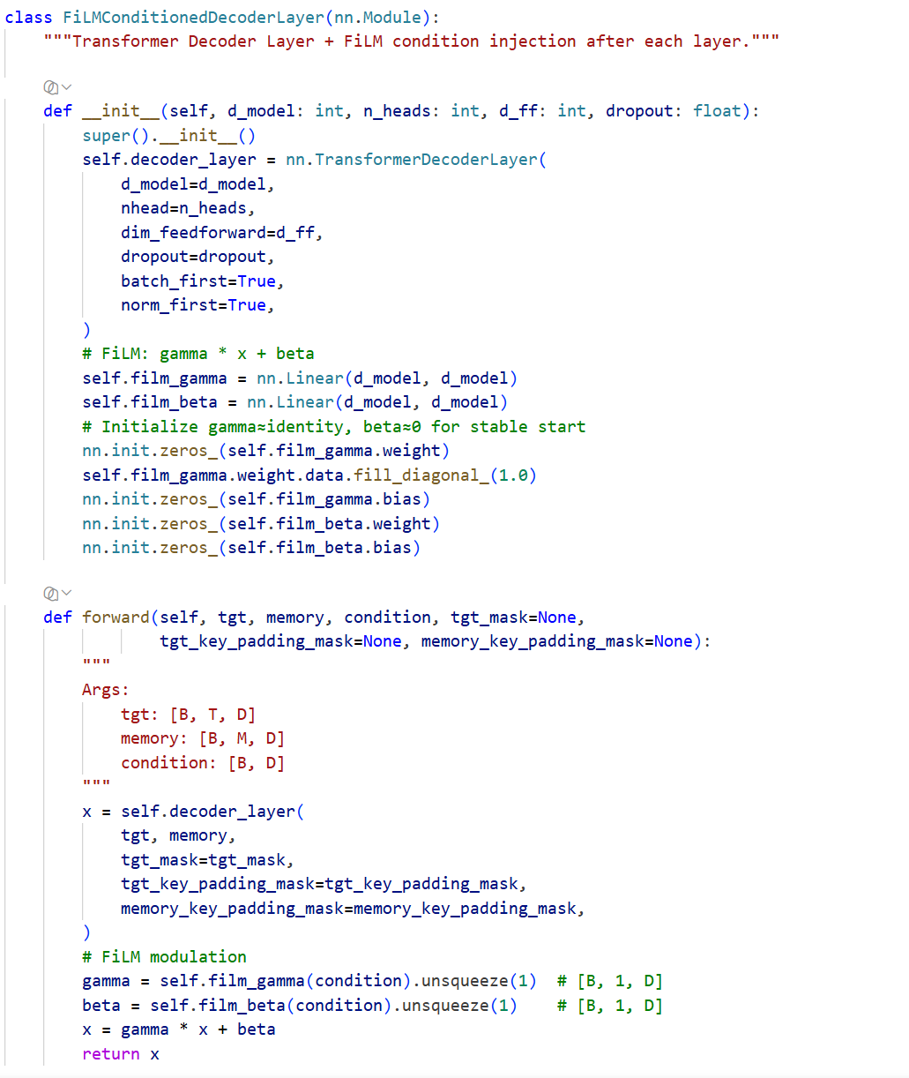
训练器：
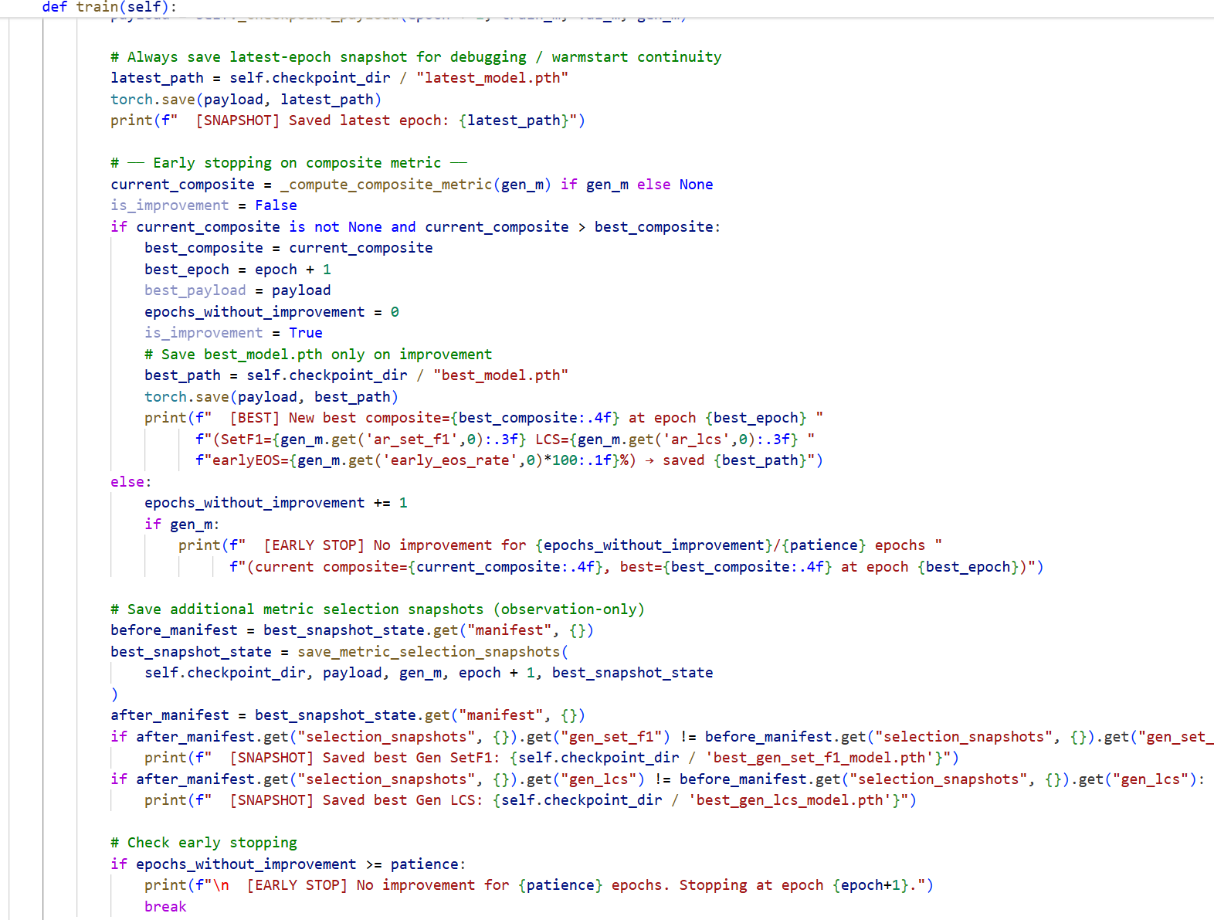

集合预测器模型
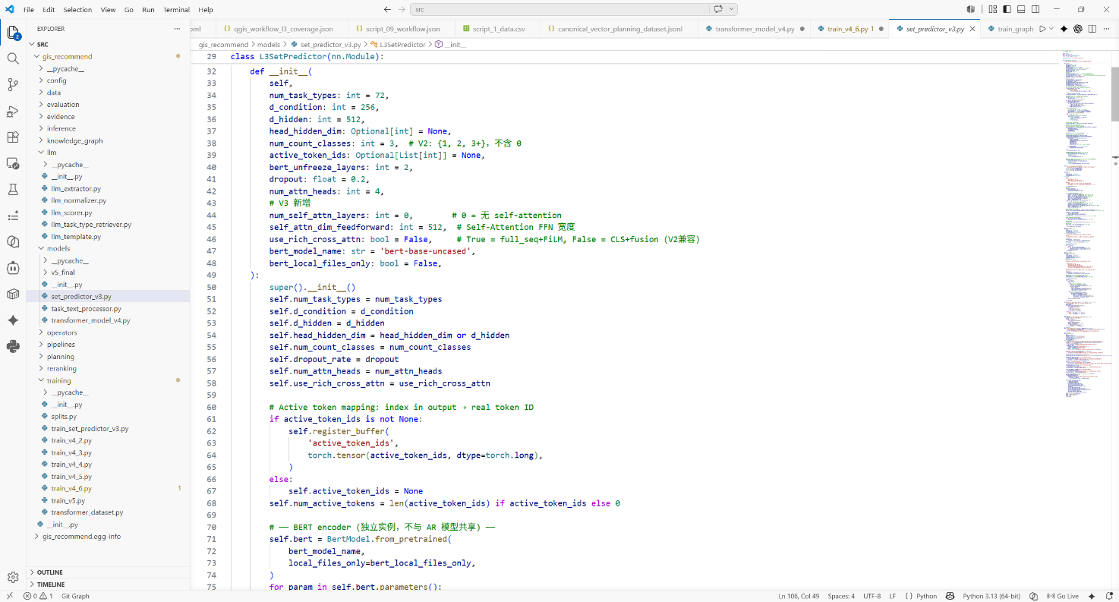
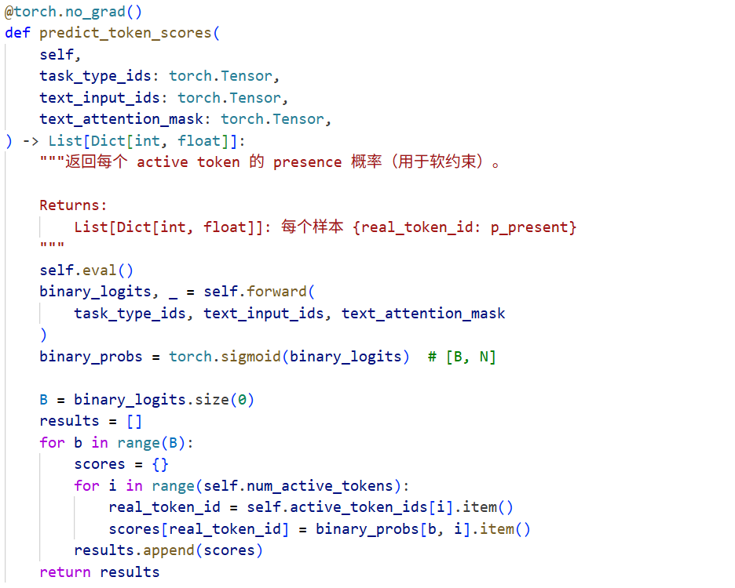
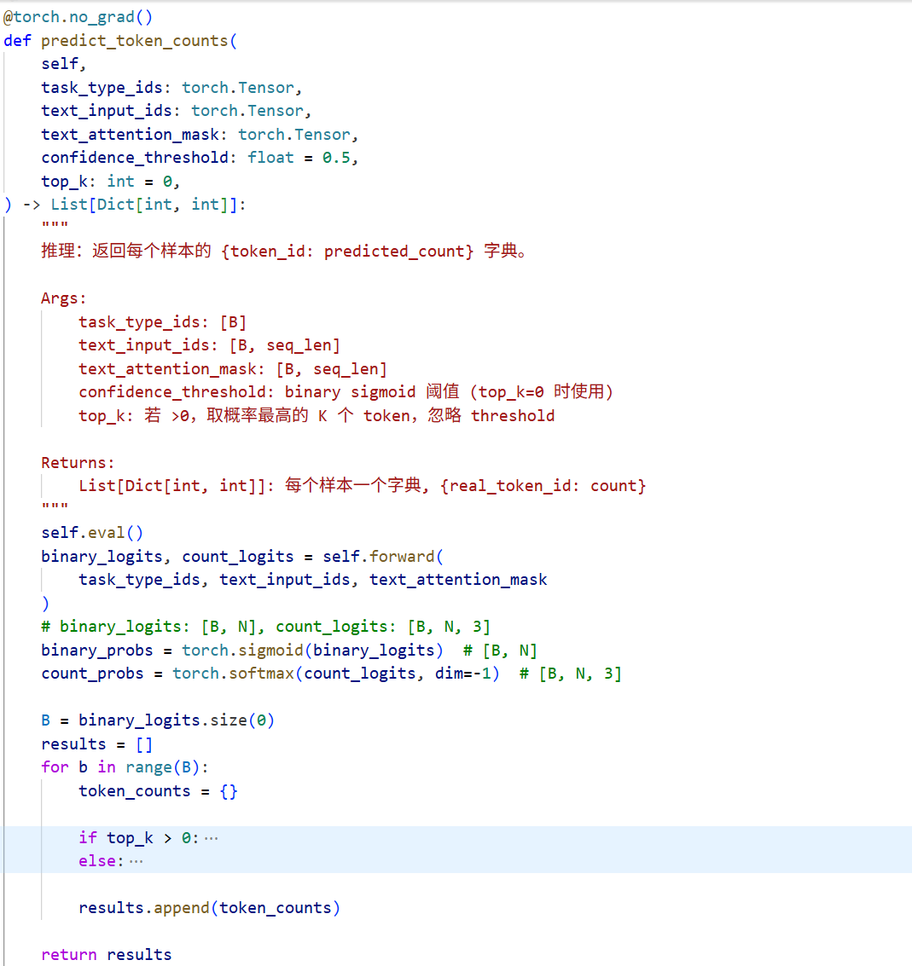
模型超参数配置
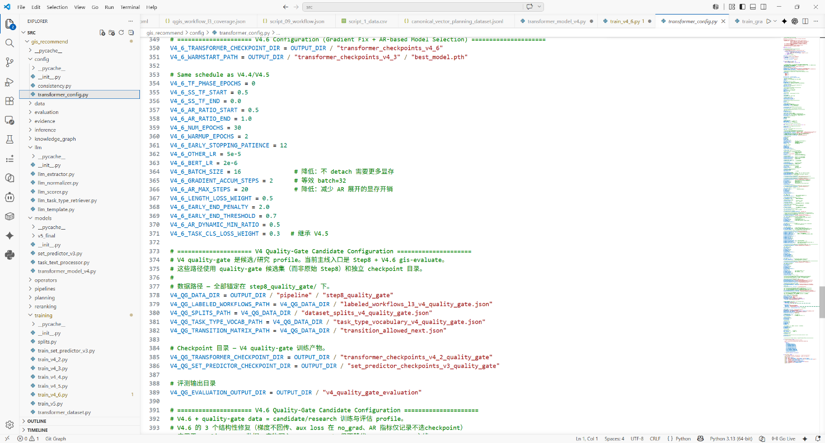

条件注入+Beam生成
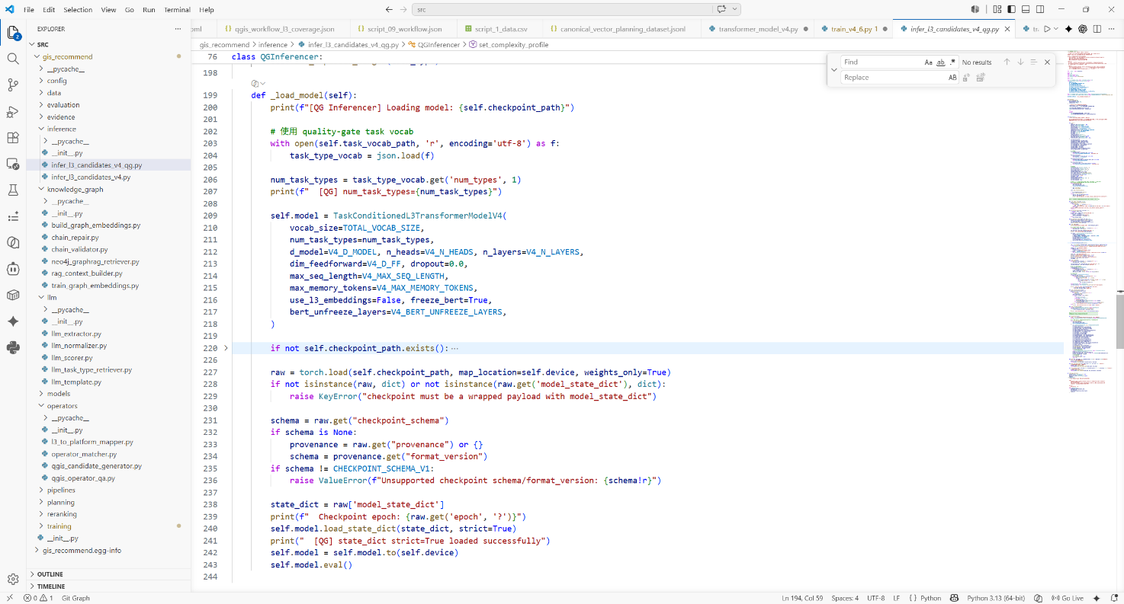
QGIS算子生成
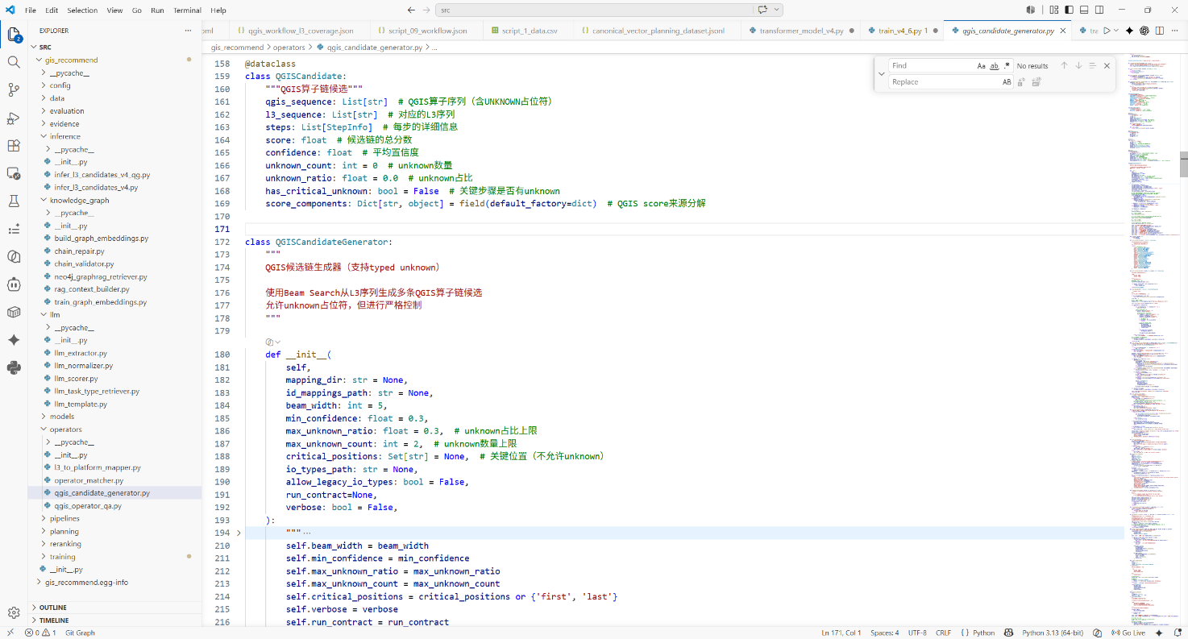
评估运行器
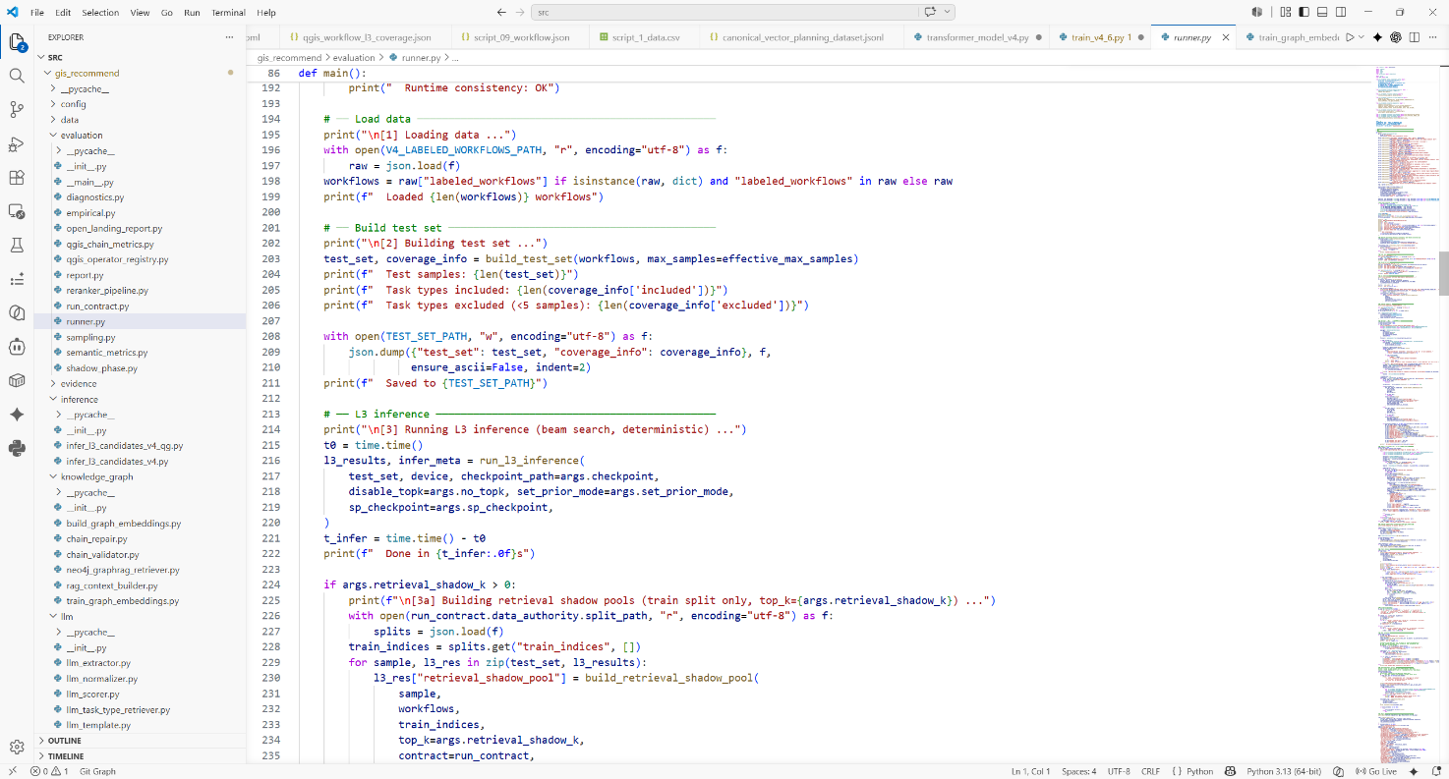
系统运行情况请参考视频资料：
- 相关立项材料（课题/业务···）
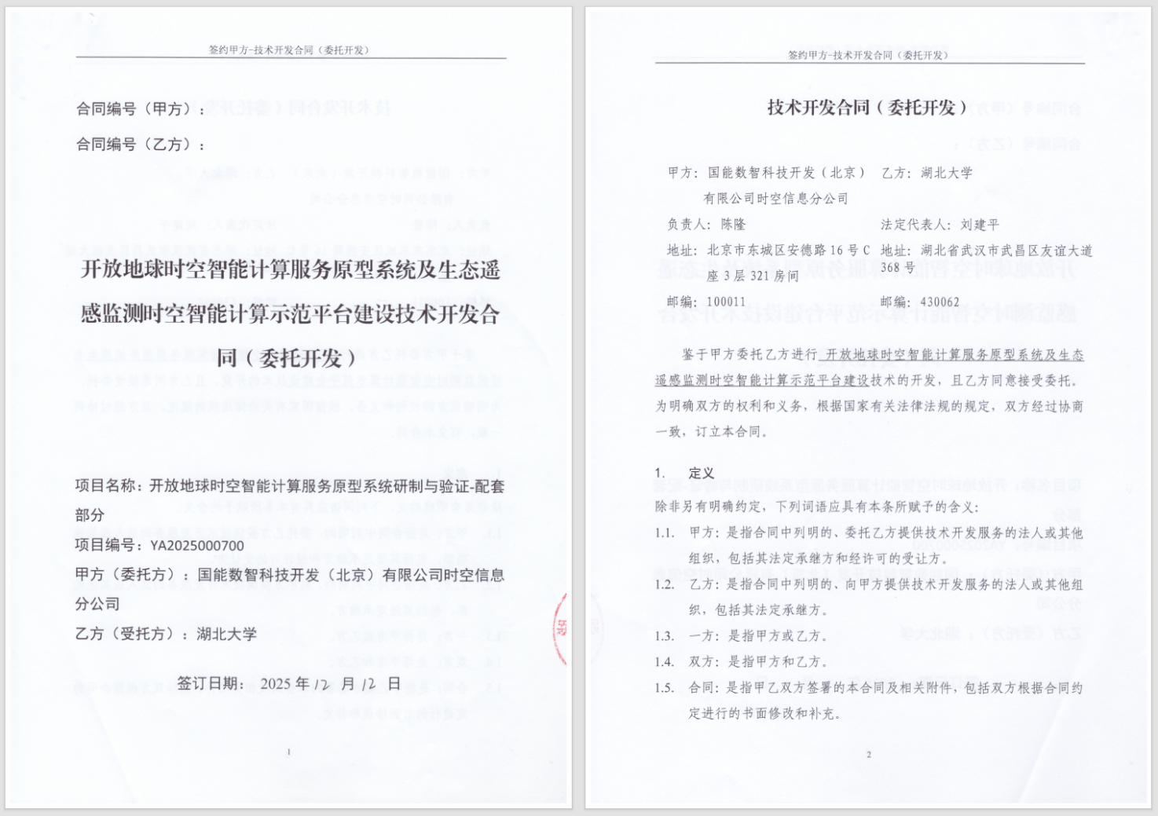
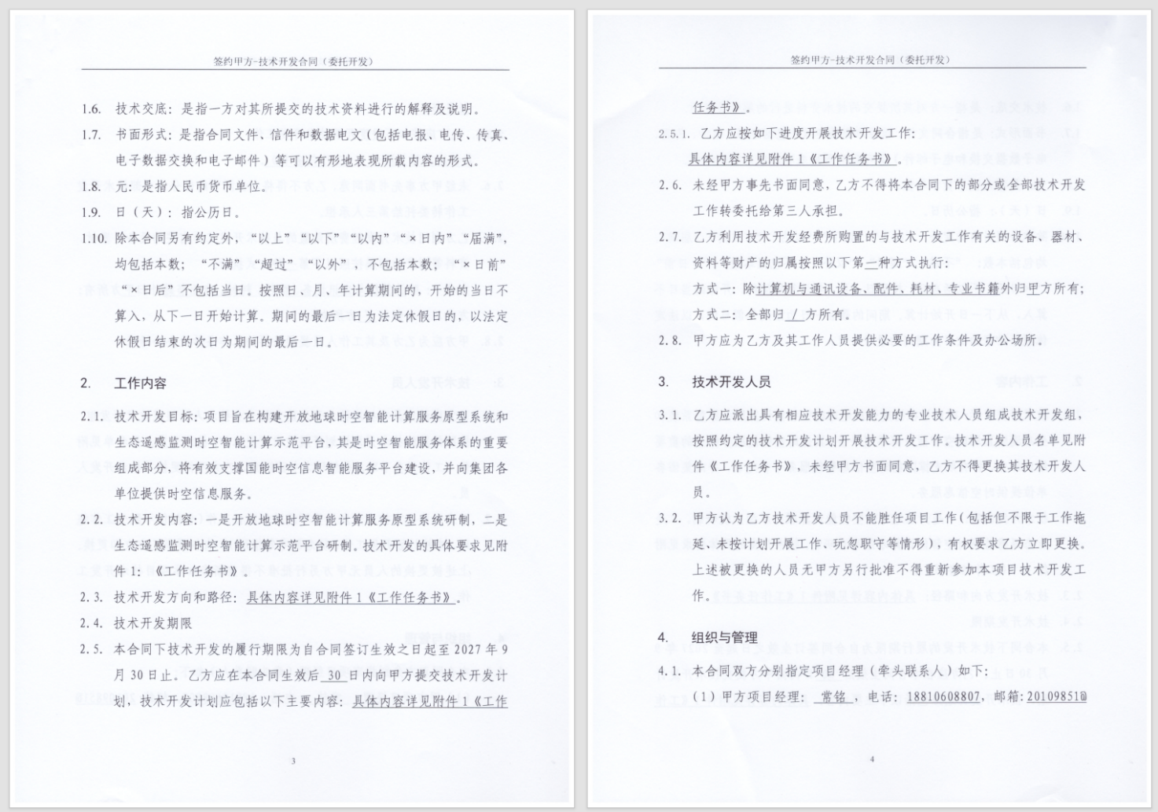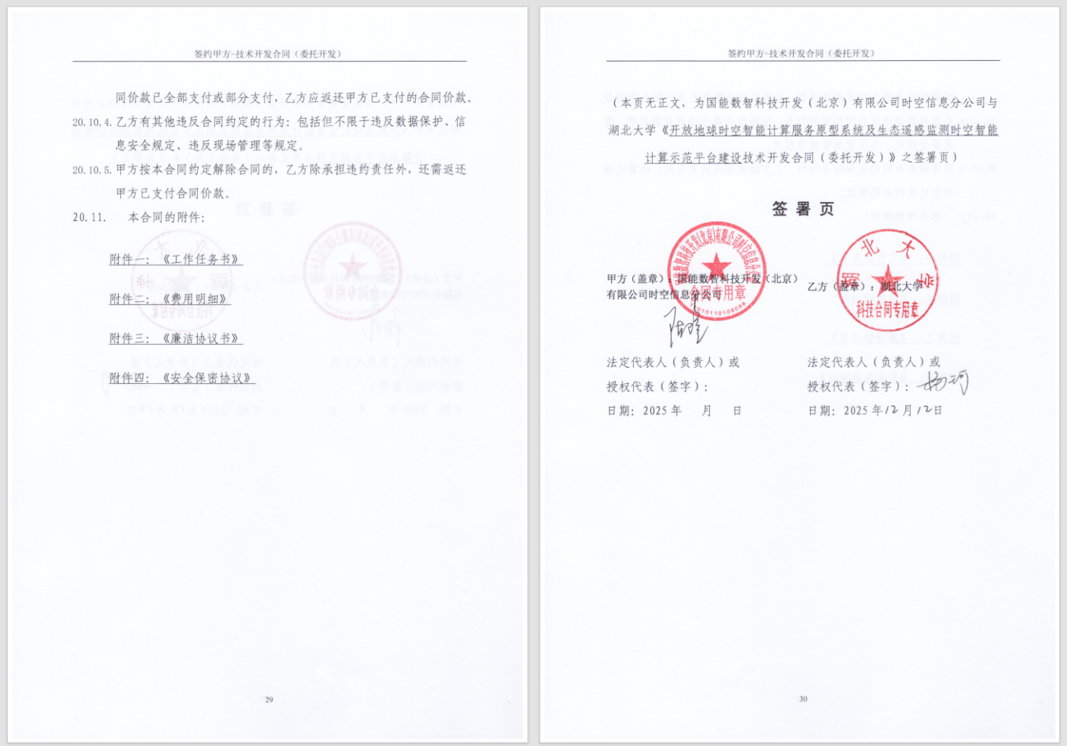
5、发明人贡献说明
张明达：作为第一发明人，负责本专利总体技术路线和研究方向把关，提出面向地理信息任务自动处理的整体研发目标，指导将地理信息处理领域知识、跨平台算子互操作和自动化模型构建相结合。其主要贡献包括：确定以地理处理知识图谱、平台无关操作原语体系、任务语义解析、操作序列生成和算子链修复为核心的技术框架；指导地理处理操作大类、操作子类和操作原语的层次化设计思路；对多源 GIS 算子、空间数据类型、地理处理工作流等领域知识的组织方式进行审查；对专利技术方案中的应用场景、技术问题、有益效果和可实施性进行把关；参与专利申请文件和创造性补强材料的审阅，确保方案表述符合地理信息系统领域的技术逻辑。
乔雲：负责本专利核心研发实现和实验验证工作，是系统工程实现、数据处理和模型训练的主要完成人。其主要贡献包括：搭建地理信息任务处理模型自动构建系统的代码工程和实验环境；采集、整理和审计 QGIS/GEE 相关算子数据及开源工作流语料；构建 QGIS 算子链数据集；完成 QGIS/GEE 具体算子与 L3 操作原语之间的映射、清洗、覆盖度统计和样本对齐；实现或组织条件化序列生成模型训练、偏好优化、候选链检索、执行感知选择器和质量评估流程；开展端到端实验，验证自然语言任务到 L3 操作原语链、再到 QGIS 候选算子链的生成效果；整理实验输出、评估报告、研发截图材料和专利技术说明文档，为本专利的技术交底和申请文件撰写提供主要技术支撑。
成晓强：负责地理信息处理业务场景、GIS 工作流合理性和目标平台可执行性方面的技术支持。其主要贡献包括：结合地理信息处理和空间分析应用需求，对系统生成的候选算子链是否符合常见 GIS 处理逻辑进行审查；参与分析缓冲区分析、空间叠置、坐标转换、几何修复、栅格裁剪、分区统计等典型任务中的算子组合关系；对 QGIS 算子链的输入输出衔接、处理顺序、业务可解释性和应用可行性提出修改意见；协助补充实验过程、业务场景和功能展示材料；参与专利申请材料中关于目标平台执行、算子链可用性和地理处理业务适配性的论证。
- 技术交底沟通记录
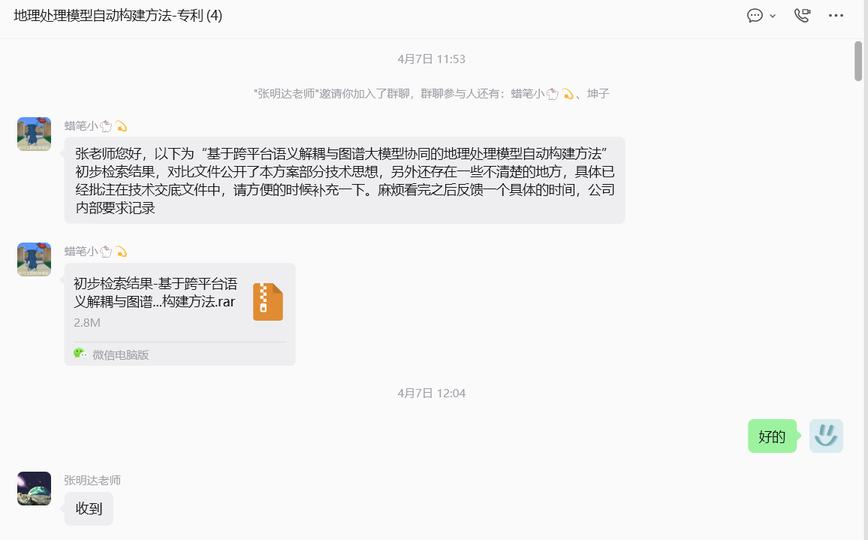
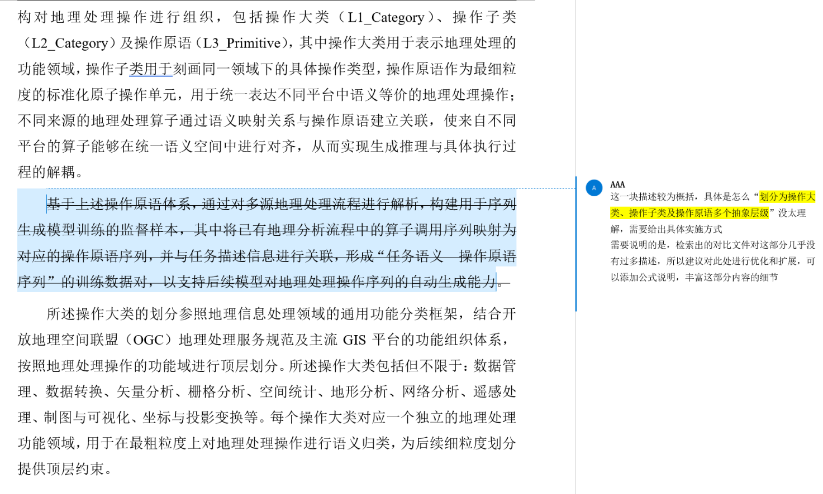
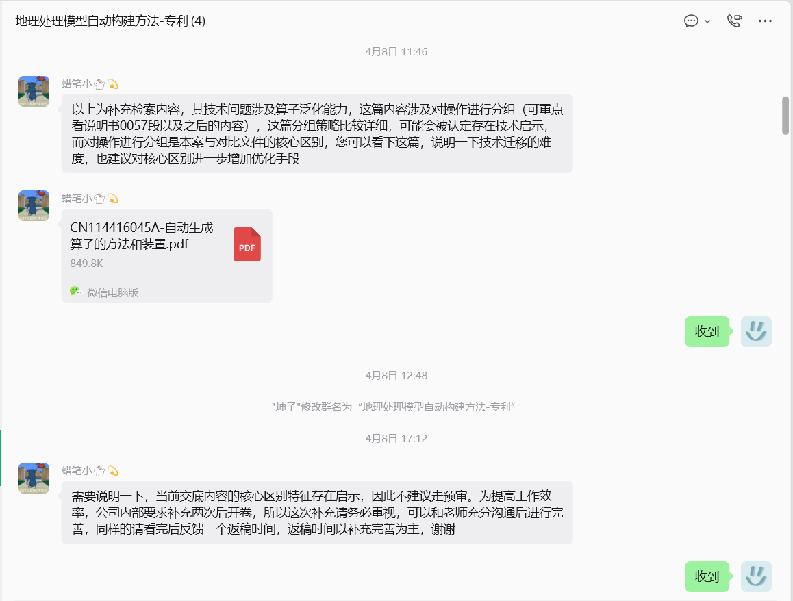
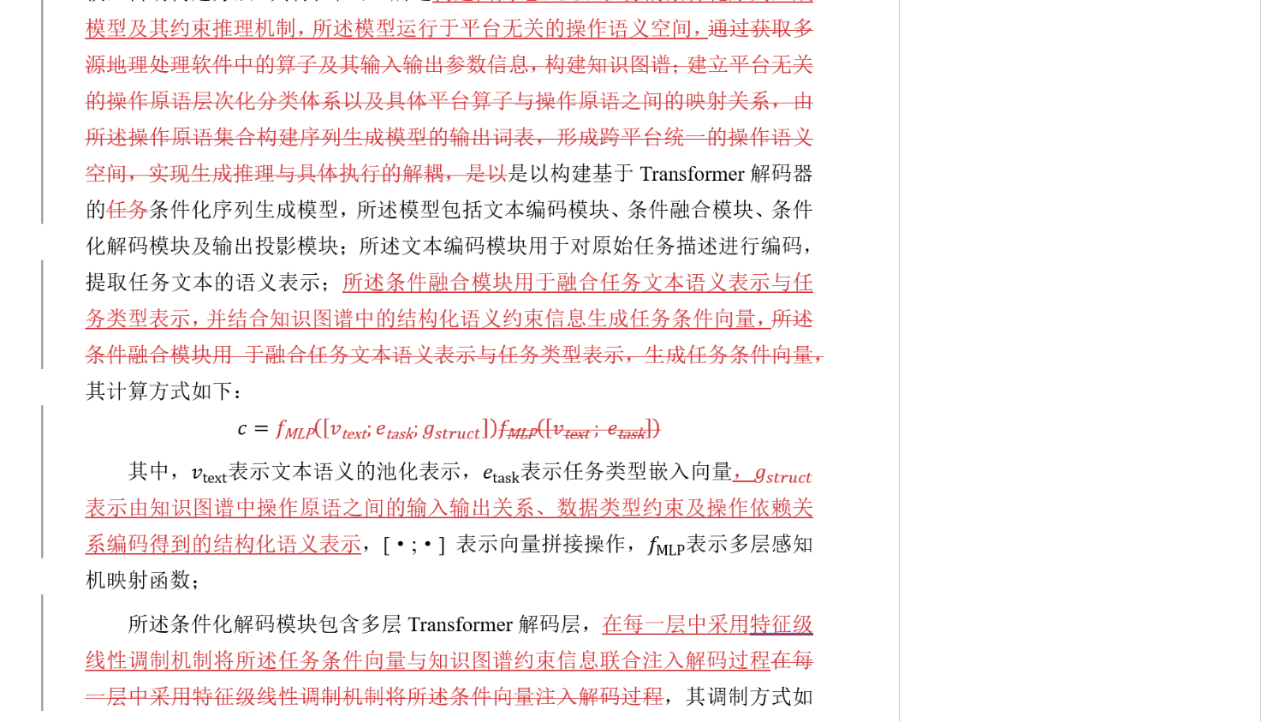
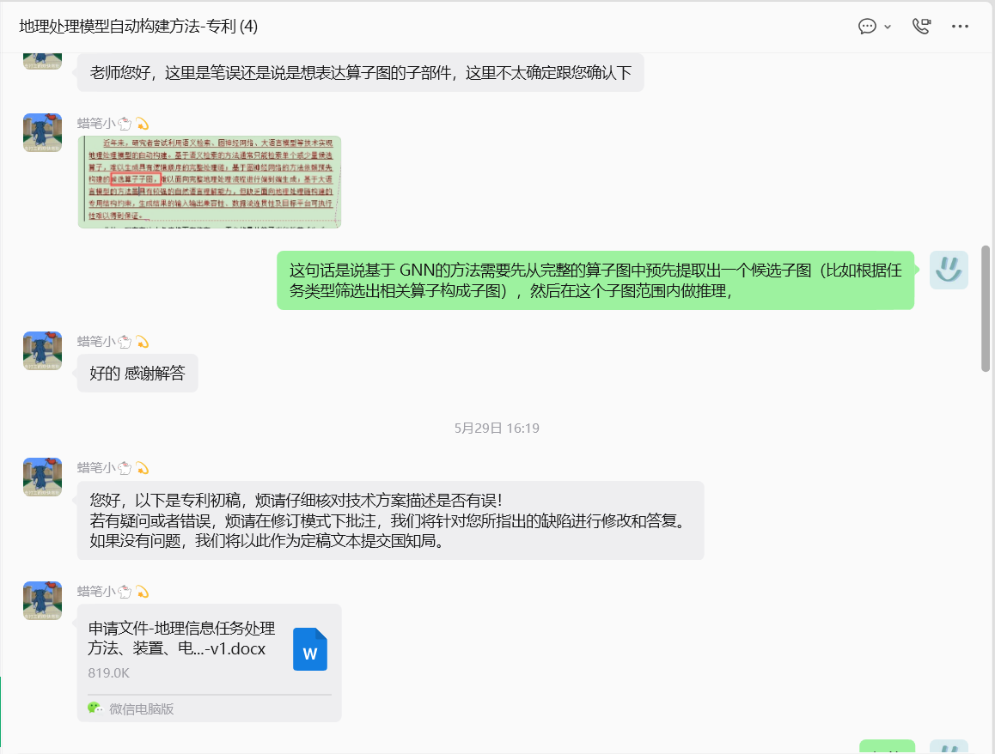
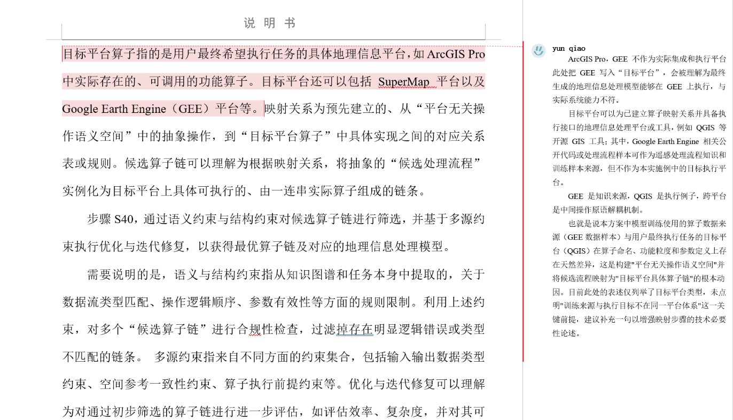
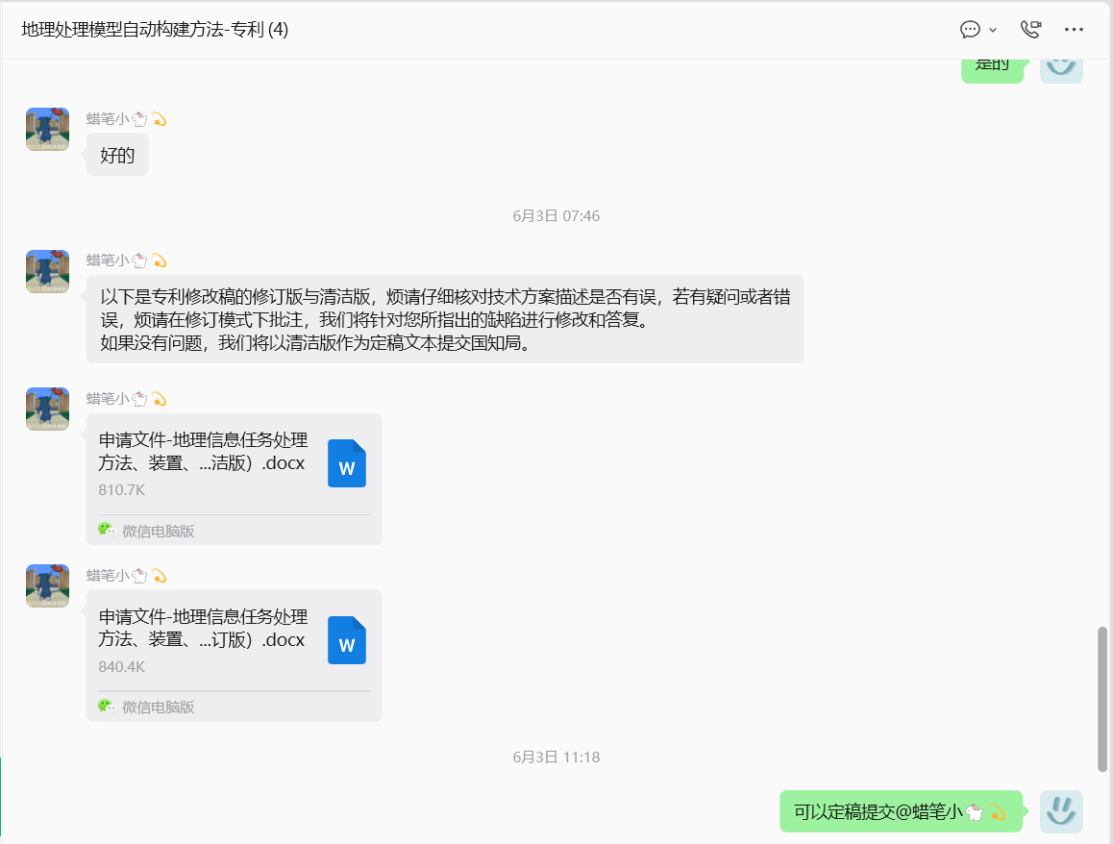
- 软件运行/实验过程/功能展示视频（2~5分钟）
